Courgettesoep met spekjes
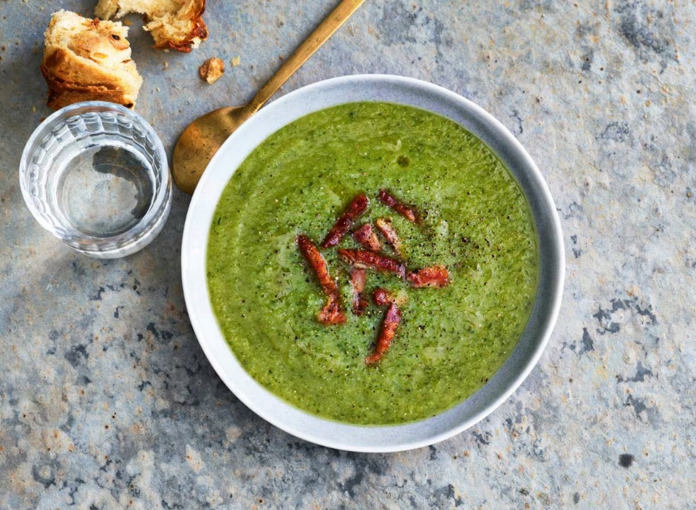

Ingrediënten: Aantal personen 4
- 1 middelgrote ui 2 tenen knoflook
- 3 courgettes 1 el traditionele olijfolie
- ½ el gedroogde Italiaanse kruiden
- 2 kippenbouillontabletten 1.2 l water
- 125 g gerookte spekreepjes (of Vega)

Aan de slag
Snipper de uien. Snijd de knoflook fijn. Snijd de courgettes in halve plakken. Verhit de olie in een soeppan en fruit de ui 3 min. op laag vuur. Voeg de laatste minuut de knoflook en kruiden toe. Voeg de courgette toe en bak 5 min. mee. Verkruimel de bouillontabletten erover en voeg het water toe. Breng aan de kook en laat 10 min. zachtjes koken. Pureer met een staafmixer tot een gladde soep.
Verhit ondertussen een koekenpan zonder olie of boter op middelhoog vuur en bak hierin de spekjes in 10 min. knapperig. Laat uitlekken op keukenpapier. Bewaar het bakvet. Verdeel de soep over kommen. Verdeel de spekjes over de soep en garneer met het bakvet van de spekjes.
- Combinatietip Lekker met breekbrood kaas-ui.

